ALD APP - Programa de gestión de reparaciones de equipos

GUÍA DE REFERENCIA

Desarrollado por:
Rubén Agra Casal

Marzo 2024

© 2024 IES Antón Losada Diéguez. Todos los derechos reservados.
Ninguna parte de este manual puede ser reproducida o distribuida sin autorización previa por escrito.

Para más información, contacte a: iesantonlosada@gmail.com

Sumario
1. Prólogo 4
1.1 Documentos relacionados 4
1.2 Como navegar por la guía 4
1.3 Librerías y dependencias 4
2. Generación de informe: características avanzadas 5
2.1 Cambio de formato del informe generado 5
2.2 Ubicación de los archivos JRXML 5
2.3 Ubicación de los informes generados 5
2.4 Personalización de archivos JRXML 5
2.5 Integración de otro tipo de base de datos 6
3. FAQ 7
3.1 ¿Se puede conectar una base de datos que use MySQL? 7
3.2 ¿Es recomendable utilizar versiones más actualizadas de las librerías? 7
3.3 ¿Qué requisitos técnicos necesita mi computadora para ejecutar mi aplicación? 7
3.4 ¿Puedo personalizar los informes o insertar alguna gráfica? 7
3.5 ¿Dónde puedo encontrar más ayuda si no puedo resolver un problema? 7
3.6 ¿MariaDB es lo mismo que MySQL? 8
4. Glosario 8

Índice de figuras
Figura 1: Ejemplo de código URL 4
Figura 2: Jaspersoft Studio 5
Figura 3: Ejemplo de código base de datos 6

1. Prólogo

1.1 Documentos relacionados
- Manual de usuario v1.0
- Tutorial

1.2 Como navegar por la guía
Utilice el índice proporcionado en la página anterior para acceder directamente a la sección que desee.
Los términos en negrita estarán definidas en el glosario.

1.3 Librerías y dependencias
Directorios:
- resources
- reports
- help
Librerías (se recomienda tener las versiones indicadas para asegurar un funcionamiento correcto del programa):
- Clock.jar
- mariadb-java-client-3.5.1.jar
- commons-beanutils-1.9.4.jar
- commons-collections4-4.5.0-M3.jar
- commons-digester-2.1.jar
- commons-logging-1.2.jar
- openpdf-1.3.34.jar
- jasperrreports-6.20.6.jar
- jcommon-1.0.23.jar
- jfreechart-1.0.19.jar
- javahelp-2.0.0.05.jar

2. Generación de informe: características avanzadas

2.1 Cambio de formato del informe generado
Para cambiar el formato de la generación del informe puede utilizar las diferentes las constantes de ReportFormat (PDF, HTML o XML).
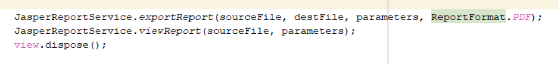Figura 1: Ejemplo de código URL

2.2 Ubicación de los archivos JRXML
Deberá ubicar los archivos JRXML en “/AldComputerServiceRAC/resouces”. Si no existe, deberá crearla para que el programa funcione correctamente.

2.3 Ubicación de los informes generados
Los informes generados se guardarán automáticamente en la carpeta “/AldComputerServiceRAC/reports”. Si no existe, deberá crearla para que los informes se guarden correctamente.
Usted podrá guardar los informes en otra ubicación una vez se genere pulsando botón derecho y seleccionando la opción de “Guardar como”.

2.4 Personalización de archivos JRXML
Podrá generar y modificar archivos JRXML utilizando el programa Jaspersoft Studio.
Más información en: https://www.jaspersoft.com/getting-started
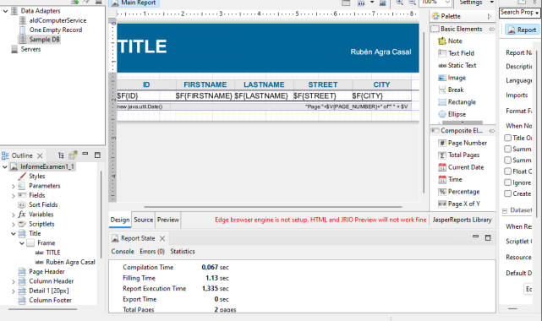Figura 2: Jaspersoft Studio

2.5 Integración de otro tipo de base de datos
Deberá cambiar el tipo de base de datos y la URL en el modelo de la BD.
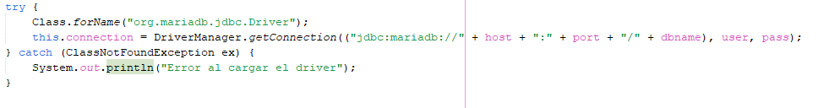Figura 3: Ejemplo de código base de datos
this.connection = DriverManager.getConnection(("jdbc:mariadb://" + host + ":" + port + "/" + dbname), user, pass);

3. FAQ

3.1 ¿Se puede conectar una base de datos que use MySQL?
No, la aplicación está creada para que funcione solo con Mariadb. Usted podrá cambiar el tipo de base de datos si modifica la URL en el código fuente tal y como se indica en la sección 2.5.

3.2 ¿Es recomendable utilizar versiones más actualizadas de las librerías?
No, si hace eso, el programa quizás funcione de manera incorrecta por incompatibilidad de versiones o por el hecho de que el código está diseñado para esas versiones en concreto.

3.3 ¿Qué requisitos técnicos necesita mi computadora para ejecutar mi aplicación?
Debe disponer de Java 11 y JDK 25. Para más información consulte los requisitos del sistema en el manual de usuario.

3.4 ¿Puedo personalizar los informes o insertar alguna gráfica?
Sí, la personalización se podrá hacer utilizando Jaspersoft Studio modificando el archivo XML o directamente utilizando su interfaz.

3.5 ¿Dónde puedo encontrar más ayuda si no puedo resolver un problema?
Si no es capaz de resolver un problema, puede consultar el manual de usuario de la aplicación o contactarnos para una ayuda asistida (Revise la sección de contacto y soporte del manual)

3.6 ¿MariaDB es lo mismo que MySQL?
No, aunque son bastante similares. MariaDB es lo que se conoce como un fork de MySQL, pero no es lo mismo. Por lo tanto, no es compatible en el programa.

4. Glosario
- PDF (Portable Document Format): Formato de archivo para documentos digitales que preserva el diseño (texto, imágenes, fuentes) en cualquier dispositivo. Formato en el que se generan los informes.
- HTML (HyperText Markup Language): Lenguaje para crear páginas web. Se puede cambiar a este formato para la generación de informes si se modifica el código fuente.
- JRXML: Archivo XML que define el diseño de los informes en JasperReports (columnas, gráficos, logos). Tipo de archivo que se utiliza para generar informes en la APP.
- JasperSoft Studio: Herramienta gráfica para crear informes compatibles con JasperReports.
- MariaDB: Sistema de gestión de base de dato relacionales. Tipo de sistema que es compatible con la APP.
- Java 11: Lenguaje de programación en la que está desarrollada la aplicación. Se requiere esta versión para que se pueda ejecutar.
- JDK (Java Development Kit): Kit de desarrollo para crear aplicaciones Java. Necesario para la ejecución del programa y para modificar el código fuente.

